Surfařské prkno (Metodika CI PV 4 )

,,Lidé pochybují o tom, co říkáte, ale věří tomu, co děláte.“ (Karolína Světlá)

Klíčová slova:
Surfařské prkno, moře

Pomůcky:
Čtvrtky, pastelky, nůžky

Odhadovaná doba:
45 minut

Cílová skupina:
Žáci se středně těžkým mentálním postižením
Intaktní žáci I. třídy

Motivace:
Diskuse na dané téma
V tomto případě jsme použili prezentaci, která byla žákům předvedena na dataprojektoru. Prezentace obsahovala obrázky moře, vln, barevných surfařských prken, surfařů aj.

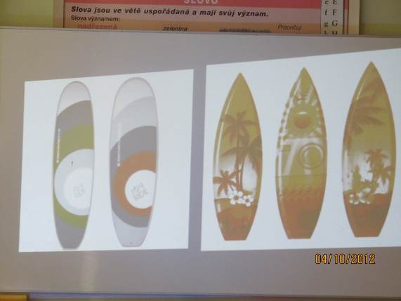

Učitel dětem vypráví o tom, co děti vidí na tabuli. Zároveň klade otázky, které souvisejí s tématem. Ve větší míře se dětí ptáme, jak se jim líbí surfařská prkna, která vidí na tabuli, a vybízíme k všímavosti, neboť to bude mít spojitost s další činností v hodině. Ke konci diskuse se učitel ptá, co vše jde s takovým surfařským prknem dělat a jak se používá. Na připraveném, vyrobeném prkně si to mohou děti vyzkoušet.

Hra na surfaře
Učitel má připravené kartičky, na kterých jsou napsané úkoly. Děti je dramaticky ztvární.
Např.:
Ukaž, jak plaveš ve vodě.
Vezmi prkno, projdi se s ním po pláži, počkej si na vlnu, polož prkno na vodu a surfuj.
Opaluješ se na prkně, bereš si sluneční brýle, jdeš do vln na prkno.
Sedni si na pláži vedle prkna, je horko, proto se napij dobré limonády, skoč do vln a ukaž, jak surfuješ.

Struktura hodiny:
V motivační části pracují žáci společně (viz Motivace). Pracovní aktivitu plnil každý žák samostatně.

Postup pracovní části:
- Každý žák dostane na čtvrtce obkreslené surfařské prkno. Toto prkno si žáci vystříhají.
- Surfařské prkno si každý vybarví pastelkami podle své fantazie.

Závěr:
Hodnocení
Fotografování

Rizika aneb na co si dát pozor:
Poučení o bezpečnosti při práci s nůžkami.

Zapojení žáků s MP:
V rámci celé hodiny.

Dosah do jiných předmětů:
Tělesná výchova
- rozvoj hybnosti, obratnosti

Věcné učení
- lidé a čas – rozmanitost přírody

Očekávané výstupy:
- žák reaguje na pokyny k dané činnosti
- žák se snaží o samostatný pohyb

Průřezová témata:
- osobnostní a sociální výchova – rozvoj poznávacích schopností, kreativity

Klíčové kompetence:
- k učení (rozumí pokynům, napodobuje předvedené pohyby a činnosti)
- k řešení problému (orientuje se v prostředí)
- komunikativní (dorozumívá se s okolím)
- sociální a personální (uvědomuje si svoji osobu, spolupracuje s učiteli a spolužáky)
- občanské (chrání své zdraví)

Poznámka:
Motivační část je časově náročnější, ale realizaci pracovní části to nikterak nebrání.

